**ASSUNTO :. INDICO A REALIZAÇÃO DE ESTUDOS PARA A INSTALAÇÃO DE DISPOSITIVO DE REDUÇÃO DE VELOCIDADE NA RUA EMILIO JOSÉ PACINI, NO SEAC.**

**DESPACHO:.**

**SALA DAS SESSÕES ____/____/_____**

**PRESIDENTE DA MESA**

**INDICAÇÃO Nº , DE 2021**

**SENHOR PRESIDENTE,**

**SENHORES VEREADORES,**

INDICO ao Exmo. Senhor Prefeito Municipal, para que o departamento competente, que sejam realizados estudos para a instalação de dispositivo de redução de velocidade na Rua Emilio José Pacini, no SEAC.

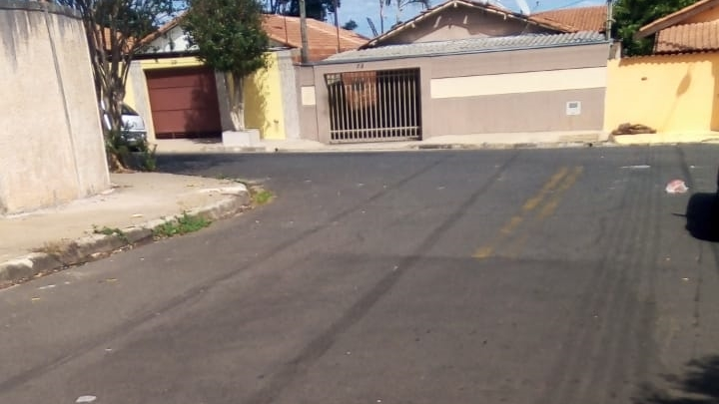

SALA DAS SESSÕES “VEREADOR SANTO RÓTOLLI”, aos 08 de julho de 2021.

**VEREADOR LUIS ROBERTO TAVARES**